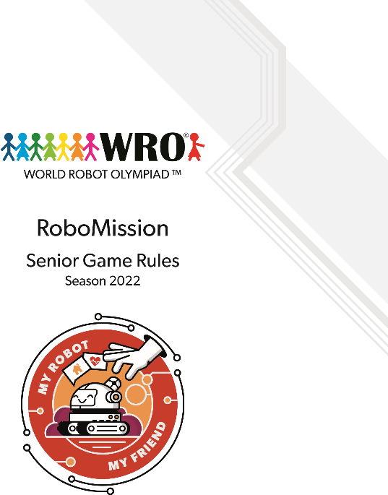
私のロボット私の友達
ケアロボット
WROインターナショナルファイナルの公式ゲームルール。バージョン: 2022年1月15日
(注意: ローカル WRO イベントのルールは異なる場合があります。
WRO インターナショナル プレミアム パートナー

目次

パート1 – ゲームの説明 2
1. はじめに 2
2. ゲームフィールド 3
3. ゲームオブジェクト、ポジショニング、ランダム化 4
4. ロボットミッション 8
4.1 洗濯をする 8
4.2 情報: マーキングブロック 8
4.3 部屋に水を持って来る 8
4.4 ゲームをプレイする 9
4.5 ロボットを駐車する 9
4.6 ボーナスポイントを獲得 9
5. 得点 10
6. ローカル、地域、国際イベント 16
パート2 – ゲームオブジェクトの組み立て 17

第1部 - ゲームの説明

紹介

ロボットが私たちの日常生活の中で私たちをサポートしたり、それを豊かにすることができる活動は数多くあります。ロボットは、私たちを創造的な方法で博物館を案内し、退屈なまたは激しいタスクで私たちをサポートできます。

シニアの競技場では、ロボットは病院でケアと輸送ロボットの役割を担います。病院の洗濯屋に洗濯物を持って行き、別の部屋に水を持ってきて、患者と遊ぶことになっています。同時に、ロボット は 病院の廊下を移動するため、看護師や訪問者に注意を払う必要があります。

ゲームフィールド
次の図は、さまざまな領域を持つゲーム フィールドを示しています。
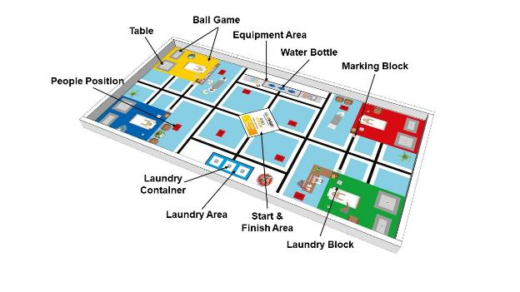
一部の領域には、識別する番号が付いています。ゲームマット を見て 、どの領域が参照されているかを理解してください。各部屋に対して、5 つの領域に次の番号が付けられます。
- 1:洗濯ブロックの位置
- 2: ゲームボールの位置
- 3: ゲームネットの位置
- 4: テーブルの位置
- 5: マーキングブロックの位置
テーブルがゲームマットよりも大きい場合は、テーブル内のすべての側面にマットを中央に配置します。
テーブルとゲームマットの仕様の詳細については、WROロボミッション一般ルールルール6をご覧ください。マットの印刷可能なファイルと正確な測定値を含むPDFは、www.wro-association.orgで入手できます。

ゲームオブジェクト,ポジショニング,ランダム化

洗濯ブロックとコンテナ

洗濯ブロック3個(黒、赤、黄色1個)と洗濯コンテナ3個(黒、赤、黄色1個)。これらのオブジェクトは次のように配置されます。

- 3つの洗濯ブロックは、異なる部屋に「1」とマークされた4つのエリアの各ラウンドにランダムに配置されます。
- 3つの洗濯コンテナは、洗濯エリアの灰色の正方形の各ラウンドにランダムに配置されます。

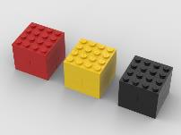  洗濯ブロック | 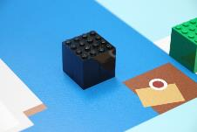  青い部屋の黒い洗濯物のブロック
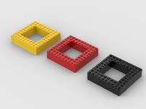  洗濯コンテナ | 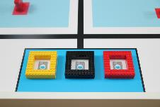  洗濯コンテナの開始可能な構成

マーキングブロック

フィールドには4つのマーキングブロック(白2個、緑2つ)があります。マーキングブロックは、「5」とマークされた領域の部屋の前の各ラウンドにランダムに配置されます。マーキング ブロックは、どのルームでどのタスクを実行する必要があるかを決定するために使用されます (ゲームの説明を参照)。
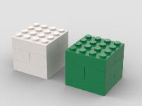  マーキング ブロック | 黄色の部屋の前にマーキングブロック

ゲームボール&ゲームネット

ゲームをするために使用される2つのオブジェクトがあります。ボールとゲームネット。ゲームネットは赤、黄、青、緑で利用可能で、対応する色の部屋に配置されています。青と赤のボールが2個あり、赤いボールは黄色と緑の部屋に置かれ、青と赤の部屋に青いボールが置かれます。各ボールは、各部屋の「2」とマークされた領域に2x2 LEGOプレート上に配置され、ゲームネットは、対応する色の各部屋に「3」とマークされた領域に配置されます。

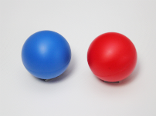  睾丸 | 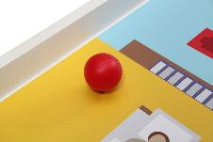  黄色の部屋のボール
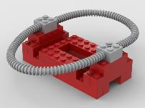  ゲームネット | 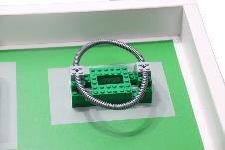  緑の部屋の緑のゲームネット
すべてのオブジェクトがすべてのラウンドで使用されているわけではない場合でも、ボール、ネット、テーブルは、すべてのラウンドのすべての部屋に配置する必要がありますのでご注意ください。

テーブルと水

フィールドには4つのテーブルがあります(赤、青、緑、黄色1個)。すべてのテーブルは、「4」とマークされた領域に対応する色の部屋に置かれます。

また、フィールド上の3つの水のボトルがあります。水のびんは装置区域の意図された位置に置かれる。

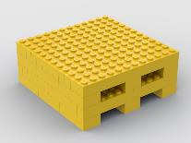  テーブル | 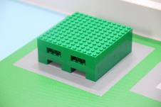  緑の部屋の緑のテーブル
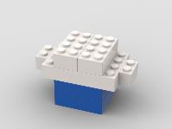  水筒 | 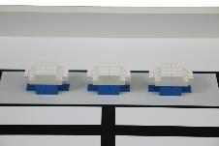  設備領域内の水要素は、すべての水要素が、フィールド上の形状が示す方向に配置される。

人々

フィールドには6人(黄色、緑、赤、青、白、黒の6人のフィギュアとして象徴されています)6人は、利用可能な8つの赤い正方形の各ラウンドにランダムに配置されます。

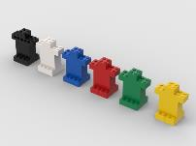  人 | 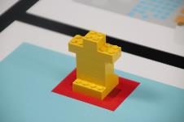  フィールド上の黄色の人形 は、すべての人がフィールド上の形状が示す方向に配置されています。

要約ランダム化

次のゲームオブジェクトは、各ラウンドのゲームフィールドにランダムに配置されます。

- 「1」とマークされたエリアの洗濯ブロック。
- 洗濯エリアの3つの広場に洗濯コンテナ。
- 「5」でマークされた領域のマークブロック。
- 8つの異なる赤い正方形の上の人々。

その他すべてのオブジェクト(水、テーブル、ゲームネット、ボール)も各ラウンドのゲームフィールドに配置されますが、ランダム化されません

ロボットミッション
より良い理解のために、ミッションは複数のセクションで説明されます。 ミッションを実行する順序は自由に決定することができます。

洗濯をする
サービスロボットの1つのタスクは、人間が材料を輸送するのを助けるものです。病院では、ロボットがすべての部屋から中央の洗濯エリアに洗濯物を輸送するのに役立ちます。これは現場のロボットの仕事です。ロボットは、異なる部屋から3つの洗濯ブロックを収集し、洗濯エリアにそれらを持って来る必要があります。洗濯ブロックが対応する色の洗濯コンテナの中に入れられた場合(例えば 赤い洗濯物コンテナの中の赤い洗濯ブロック)に最大ポイントが与えられます。
洗濯コンテナは、その開始エリアに滞在する必要はありません(つまり、ロボットはコンテナの中に洗濯ブロックを配置するためにそれらを少し移動することができます)。しかし、最後に洗濯物のコンテナが完全に洗濯エリアの中にあることが重要です。

情報: マーキング ブロック
次の2つのタスクでは、各部屋の前にラウンドの開始時にマークブロックの配置を検討することが重要です(ブロックがスキャンした後、ブロックを移動しても構いません)。マーキング ブロックの位置によって、次の状況が決まります。
- 部屋の前の白いブロック: この部屋では、テーブルの上に水筒を置く必要があります。ロボットが間違った部屋に水を持ち込んだ場合、ペナルティポイントが与えられることに注意してください。
- 部屋の前の緑のブロック: この部屋では、ロボットは、この部屋の居住者とゲームをプレイする必要があります。ポイントは、ロボットが正しい部屋でゲームをプレイした場合にのみ与えられます。

部屋に水を持って来る
病院では、各部屋のすべての患者が飲むのに十分な水を持っていることが重要です。そのため、毎日異なる部屋に水を持ち込むのは、サービスロボットの一つのタスクです。しかし、ロボットは注意深く、必要とする部屋に決められたのみ水を持参する必要があります。
ロボットは、機器エリアから水のボトルを取り出し、正しい部屋(前に白いブロックでマークされた部屋)にこれらを持って来る必要があります。ポイントは、水のボトルが正しい部屋にある場合に与えられ、水のボトルがテーブルの上に正しく立っている場合は、最大ポイントが与えられます。部屋ごとの最大1つの水のボトルは、機器エリアに1つの予備の水のボトルがあります。
フィールドには3本のウォーターボトルがありますが、ロボットは2本しか必要としません。3本目のボトルはスペアです。

ゲームをプレイする
サービスロボットのもう一つのタスクは、入院中の人々と遊ぶかもしれません。しかし、もちろん、毎日みんなとゲームをするのに十分なロボットがありません。そのため、ロボットは緑色のマーキングブロックでマークされた部屋でのみゲームをプレイする必要があります。
正しい部屋(前に緑のブロックが付いている部屋)の中でゲームをするには、ロボットがゲームネットの内側にボールを持ち上げる必要があります。(ボールの色は重要ではありません。ボールがゲームネットに触れ、ゲームフィールドに触れていない場合は、満点が与えられます。

ロボットを駐車する
最後に、ロボットはスタート&フィニッシュエリアに戻る必要があります。ロボットがスタート&フィニッシュエリアに戻り、停止し、ロボットのシャーシがスタート&フィニッシュエリア内(スタート&フィニッシュエリアの外にケーブルを使用できる)内に上から見て完全に入ると、ミッションは完了します。

ボーナスポイントを獲得
病院を通って運転しながら、ロボットが周りにあるすべてのものに注意を払うことが重要です。ドア、階段、コーナー、そしてもちろん私たちにとって人間。したがって、ロボットは、ゲームフィールド上の人々を避けるために注意する必要があります。
ボーナスポイントは、ゲームフィールド上の人々の数字を移動または損傷しないことに対して授与されます。さらに、ボーナスポイントは、お部屋のゲームネットやテーブルを移動したり、損傷を与えていないために授与されます。

採点
スコアリングの定義

「完全」と は、ゲームオブジェクトが対応する領域(黒い線を含まない)にのみ接触していることを意味します。

用事 | 各 | トータル
洗濯をする
洗濯ブロックは完全に洗濯エリアに入っていますが、コンテナ内やコンテナの上にはありません | 6 | 18
●一致しない色の洗濯コンテナ内の洗濯ブロックと洗濯コンテナは、洗濯エリア内に完全に残っています | 10 | 30
●一致する色の洗濯コンテナ内の洗濯ブロックと洗濯コンテナは、洗濯エリア内に完全に残っています | 16 | 48
部屋に水を持って来る(部屋の前の白いブロック、部屋ごとに最大1つ)
水は完全に正しい部屋にありますが、テーブルの上にはありません | 6 | 12
マーキングブロックによって示された間違った部屋の水要素の一部または完全に | -6 | -12
水は正しい部屋のテーブルの上にあり、 立っていない、損傷していない、テーブルはまだ暗い灰色の領域の中にあります。 | 10 | 20
水は正しい部屋のテーブルの上にあり、 立っていて、損傷しておらず、テーブルはまだ濃い灰色の領域の中にあります。 | 14 | 28
ゲームをプレイ (部屋の前に緑のブロック)
ゲームネット内のボール(ネットカウントあたり1つのボールのみ) | 13 | 26
ロボットを駐車する
ロボットはスタート&フィニッシュエリア13で停止します
(ボーナスではなく他のポイントが割り当てられている場合のみ)
ボーナスポイントを獲得
移動または損傷していない人ごと | 4 | 24
移動または破損していないゲームネットごと | 2 | 8
移動または破損していないテーブルごと | 2 | 8
最大スコア |  | 155

得点シート

チーム名: _ ラウンド: _____
用事 | 各 | トータル | # | トータル
洗濯をする
洗濯ブロックは完全に洗濯エリアに入っていますが、コンテナ内やコンテナの上にはありません | 6 | 18
一致しない色の洗濯コンテナ内の洗濯ブロックと洗濯コンテナは、まだ完全に洗濯エリア内にあります | 10 | 30
●一致する色の洗濯コンテナ内の洗濯ブロックと洗濯コンテナは、洗濯エリア内に完全に残っています | 16 | 48
部屋に水を持って来る(部屋の前の白いブロック、部屋ごとに最大1つ)
水は完全に正しい部屋にありますが、テーブルの上にはありません | 6 | 12
マーキングブロックによって示された間違った部屋の水要素の一部または完全に | -6 | -12
水は正しい部屋のテーブルの上にあり、 立っていない、損傷していない、テーブルはまだ暗い灰色の領域の中にあります | 10 | 20
水は完全に正しい部屋に、立って、損傷していない、テーブルはまだ暗い灰色の領域の中にあります | 14 | 28
ゲームをプレイ (部屋の前に黒いブロック)
ゲームネット内のボール(ネットカウントあたり1つのボールのみ) | 13 | 26
ロボットを駐車する
ロボットは、スタート&フィニッシュエリアで停止します  (ボーナスではなく他のポイントが割り当てられている場合のみ) |  | 13
ボーナスポイントを獲得
移動または損傷していない人ごと | 4 | 24
移動または破損していないゲームネットごと | 2 | 8
移動または破損していないテーブルごと | 2 | 8
最大スコア |  | 155
サプライズルール
この実行の合計スコア
完全な秒単位の時間

署名チーム 署名審査員

スコアリング解釈
洗濯ブロックは完全に洗濯エリアにありますが、コンテナ内になかったり、コンテナの上に乗っている。→各6ポイント
一致しない色の洗濯コンテナ内の洗濯ブロックと洗濯コンテナは、洗濯エリア内に完全に入っています。→各10ポイント
一致する色の洗濯コンテナ内の洗濯ブロックと洗濯コンテナは、洗濯エリア内に完全に入っています。
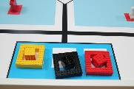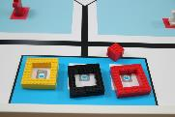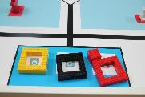

48ポイント(3x16ポイント)、正しい洗濯コンテナ内のすべての洗濯ブロック、それはコンテナが洗濯エリア内に移動すればOK。 | 0点、ブロックは完全に洗濯エリアの内側にありません。 | 6ポイント、ブロックは洗濯エリア内にありますが、  コンテナ(コンテナが洗濯エリアに出入りしているかどうかは関係ありません)。
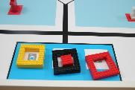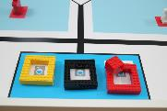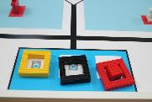

10ポイント、ブロックはエリア内にありますが、一致しない色の洗濯コンテナ内にあります。 | 6ポイント、洗濯エリアでブロックしますが、コンテナの中には入っていません。 | 16点、同じ色の洗濯コンテナ内に洗濯ブロックが入っている。

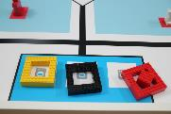
0ポイント、洗濯コンテナ&ブロックは、もはや洗濯エリアの内側にありません。

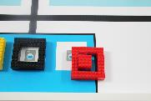
0点、ブロックが内側にあっても、この状況では洗濯コンテナが外に出ることが重要である。

水は完全に正しい部屋にありますが、テーブルの上にはありません→各6ポイント
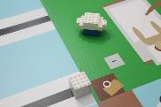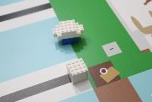

６ポイント マーキングブロックのある部屋に入っている。 | 0ポイント 完全に部屋に入っていない。

水は、マークブロックによって示されたのと違った部屋に一部または完全に入っている → 各－6ポイント
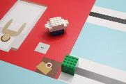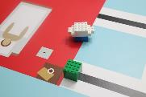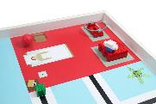

-6ポイント 水がマーキングブロックで示されたのと違う部屋に入っている。 | -6ポイント 部分的に違う部屋に入っている。 | -6ポイント 水が違う部屋のテーブルに乗っている。

水は正しい部屋のテーブルの上にあるが、立っていない、損傷していない、そしてテーブルはまだ暗い灰色の領域の中にあります。
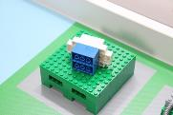
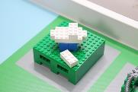
下 の 正しいテーブル位置の写真をご覧ください。これら状況もここに当てはまります。

10ポイント 0点

水は正しい部屋のテーブルの上にあり、立っていて、損傷しておらず、テーブルはまだ暗い灰色の領域の中にあります。→各14ポイント

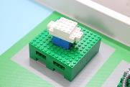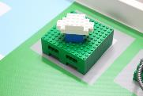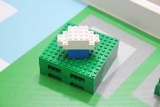

１４ポイント | １４ポイント、テーブルは灰色エリア内にある。 | ０ポイント、テーブルが灰色エリア外へ移動。

ゲームネット内のボール(ネットカウントあたり1つのボールのみ )→各 13ポイント
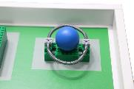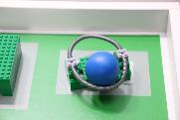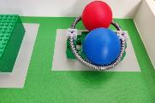

13ポイント | 13ポイント、ネットは灰色エリア内を移動。 | 13ポイント、ボールはネット1つに付き1つだけ。
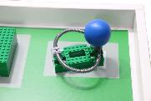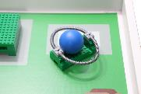

０ポイント、ボールがネットの中にない。 | ０ポイント、ネットが灰色エリアから出ている。

ロボットはスタート&フィニッシュエリアで停止します(ボーナスではなく他のポイントが割り当てられている場合のみ) →13ポイント

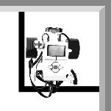
ロボットの突起は、スタート/フィニッシュエリアの内側に完全に入っています。 | ロボットの突起は完全に内部にあり、ケーブルは外にあります。それはまだOKです。 | ロボットの投影が開始/終了領域にない場合はポイントがありません。

移動または損傷していない人 は 、それぞれ4ポイント
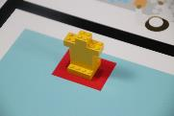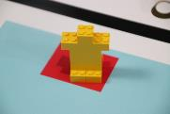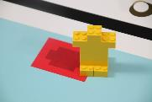

4点 4点、エリア内を移動しただけ ０点、外側に移動

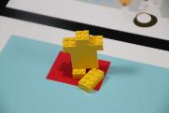
0ポイント、破損。
ゲームネットとテーブルのボーナスポイントについては、同じスコアリングの解釈が、人の写真に示すように適用されます。

ローカル、地域、国際イベント

WRO大会は約90カ国で開催され、各国のチームは異なるレベルの複雑さを期待しています。このドキュメントで説明する課題は、国際的なWROイベントに使用されます。これは、最高のソリューションを持つチームが参加する競争の最後の段階です。そのため、ゲームのルールは難しいのです。

WROは、すべての参加者がコンペティションで良い経験を持つ必要があると感じています。経験の少ないチームもポイントを獲得して成功できるはずです。これは、教育における将来の選択にとって重要な技術スキルを習得する能力に自信を築きます。

WRO協会は、彼らが彼らの国のイベントのためのルールを適応させるかどうかを決定する私たちの全国主催者をお勧めします理由です。地域、地域、国のイベントの課題を容易にして、参加者全員が積極的な経験をすることができます。私たちの全国主催者は、独自の選択を行うことができるので、各コンペティションは、彼らの特定の状況やアイデアに合わせて。ここでは、課題を容易にするためのアイデアをいくつか提供します。

簡素化のためのアイデア:

- 洗濯コンテナのランダム化なし
- マーキングブロックのランダム化なし
- フィールド上の人々および/またはより少ない人々の無作為化なし
- ゲームが始まる前にロボットに水のボトルを置くことができる

パート 2 – ゲームオブジェクトのアセンブリ
洗濯ブロック(1色あたり1倍、合計3)
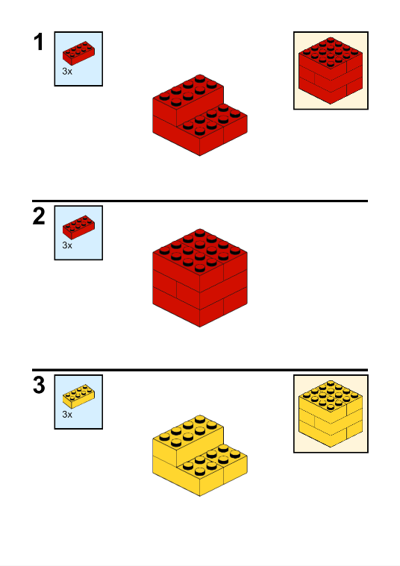
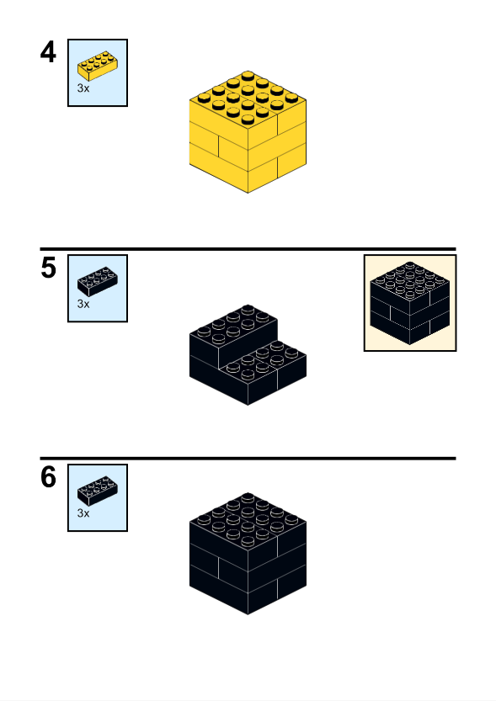
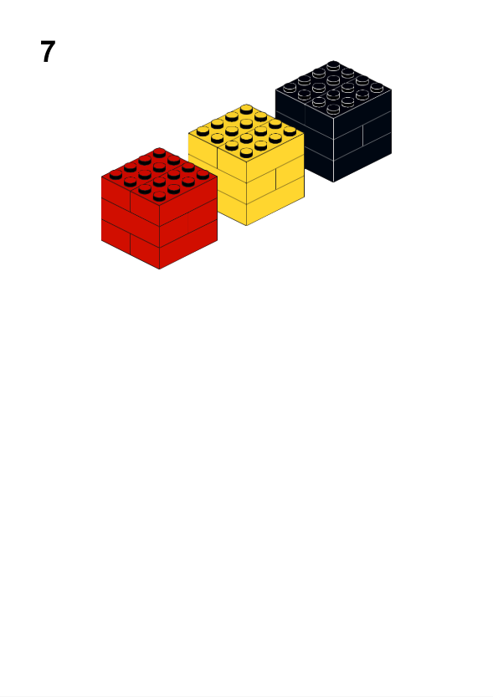

洗濯コンテナ(1色あたり1倍、合計3)
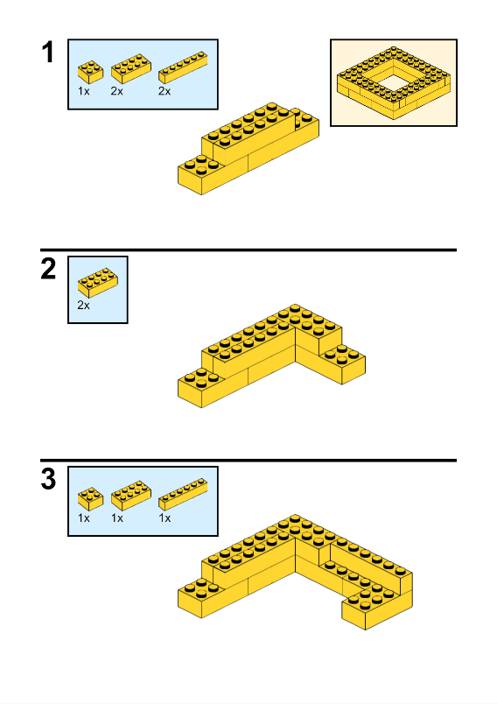
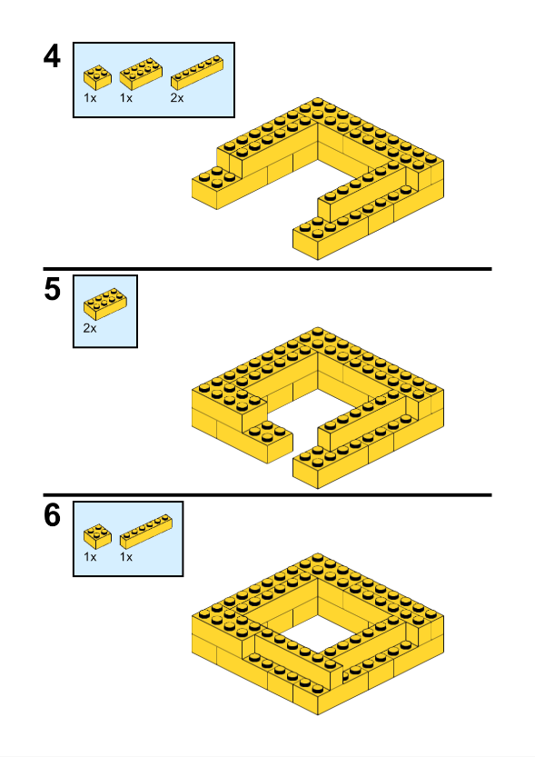
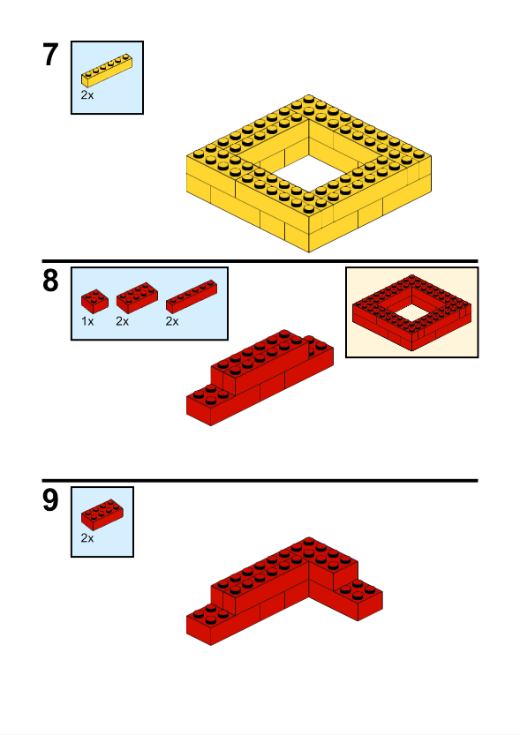
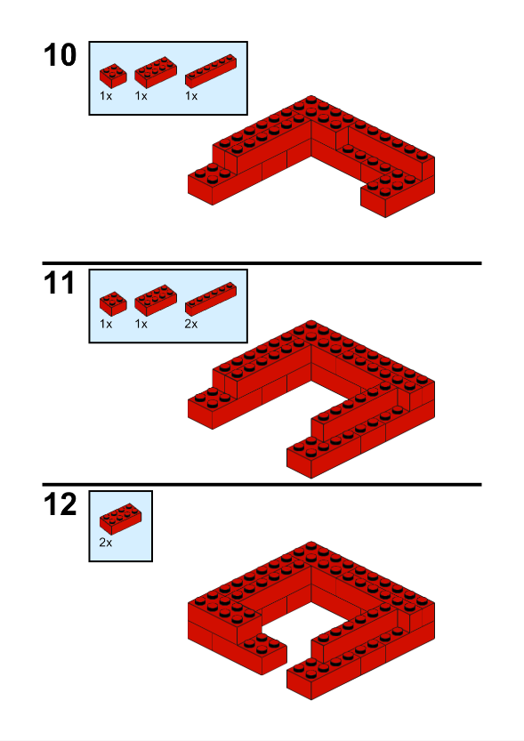
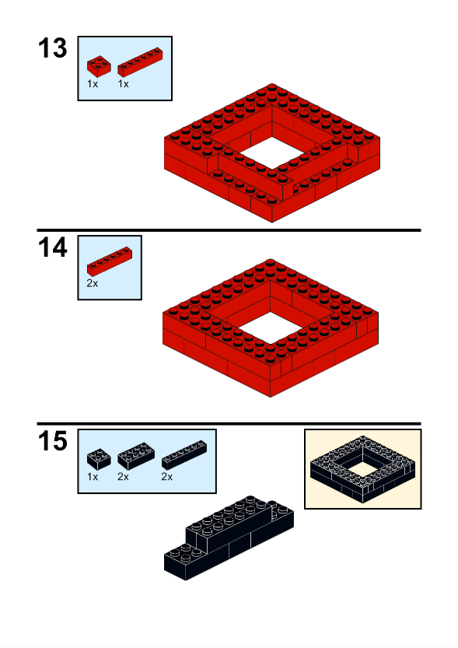
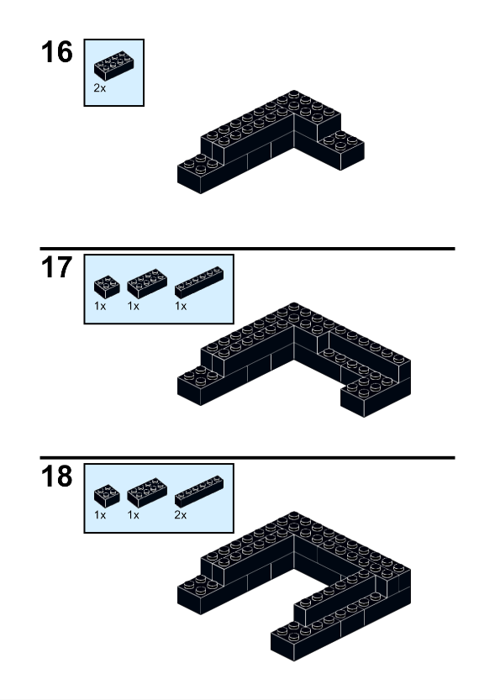
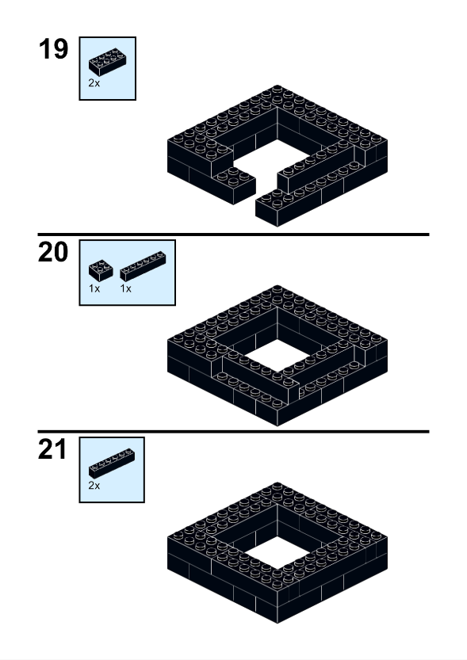

マーキングブロック(2xホワイト、2xグリーン)

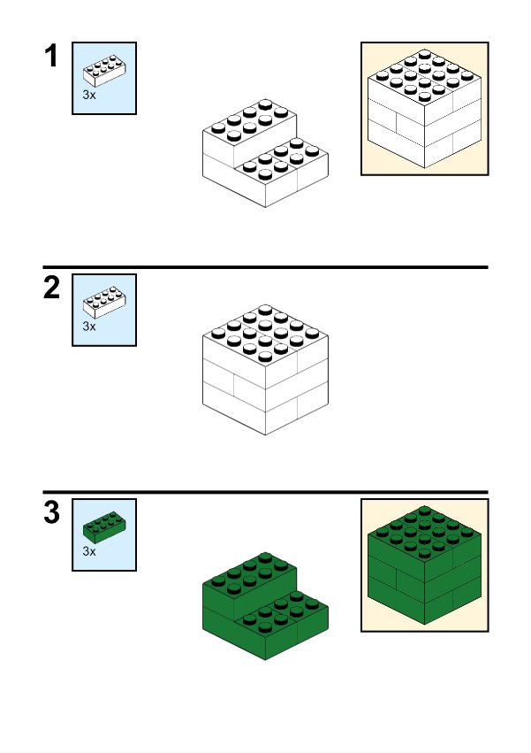
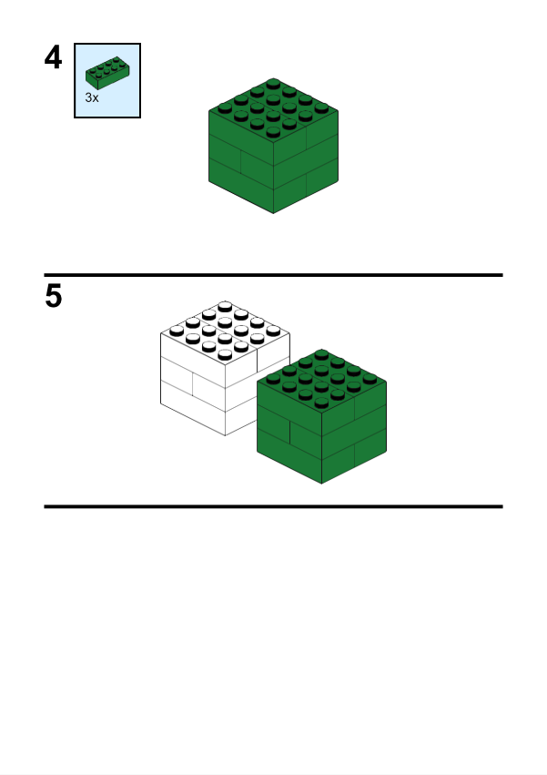
ゲームネット&ゲームボール(1色あたり1倍、合計で4)
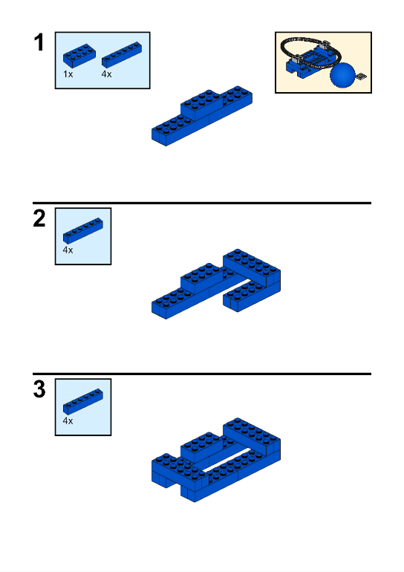
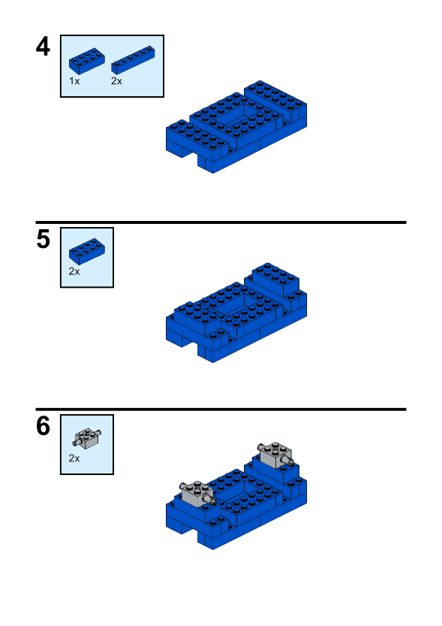
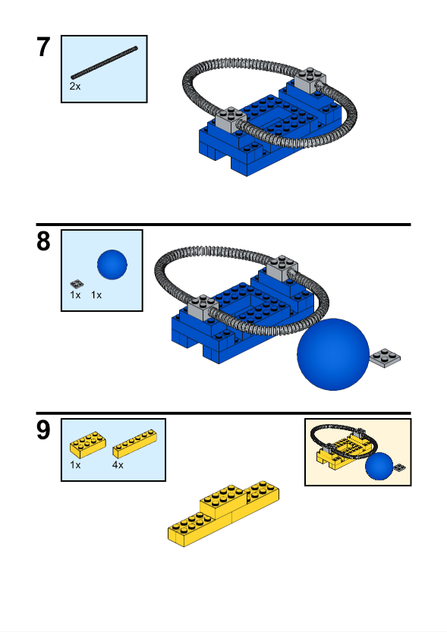
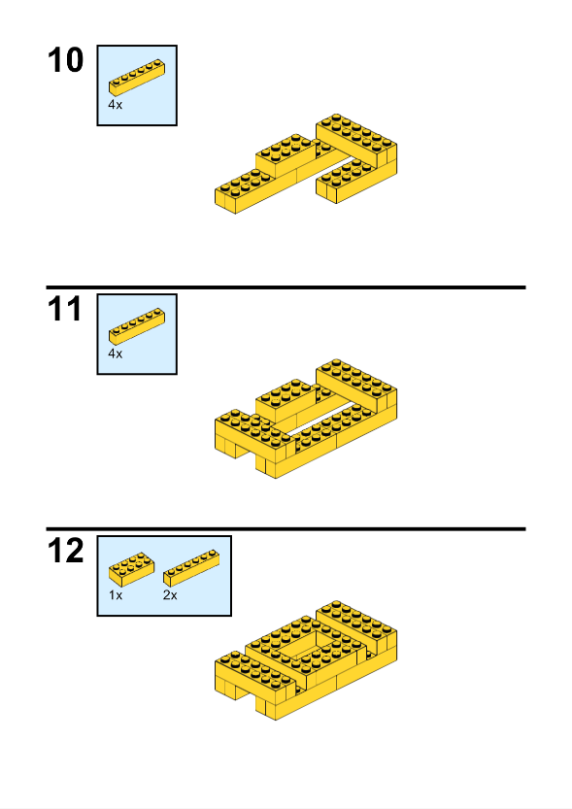
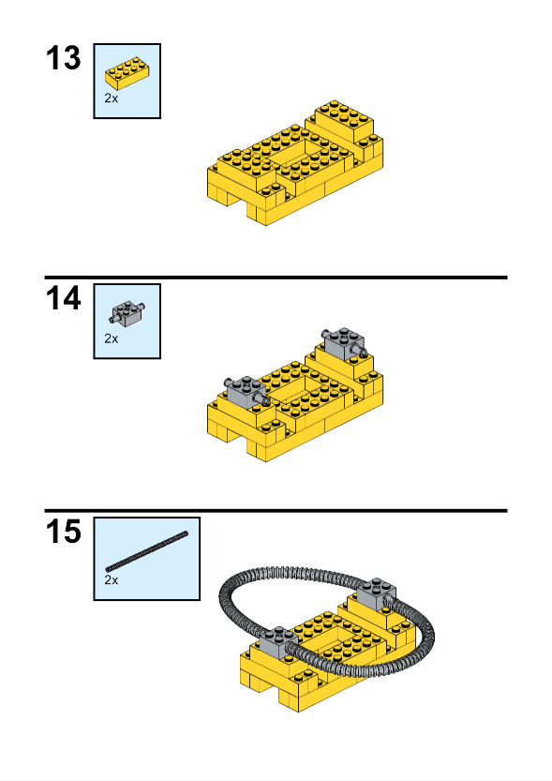
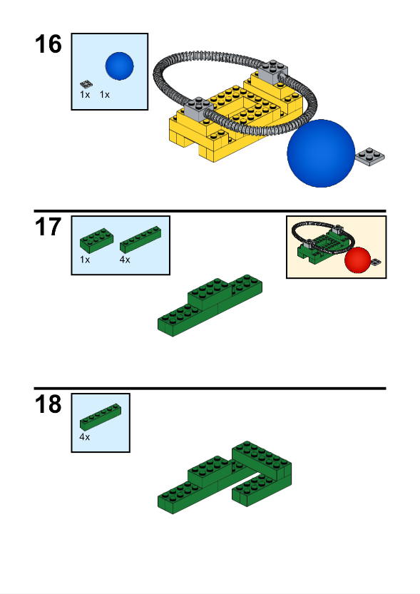
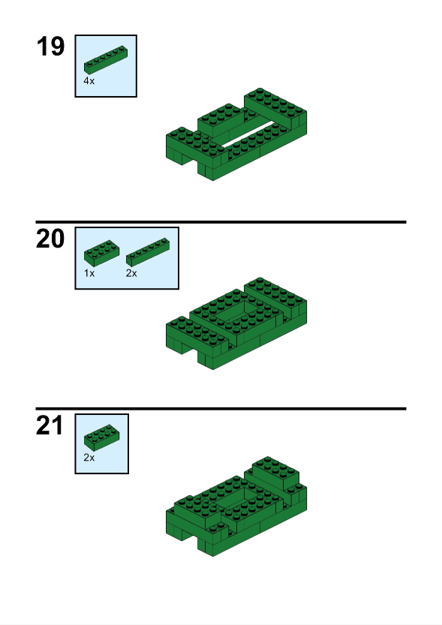
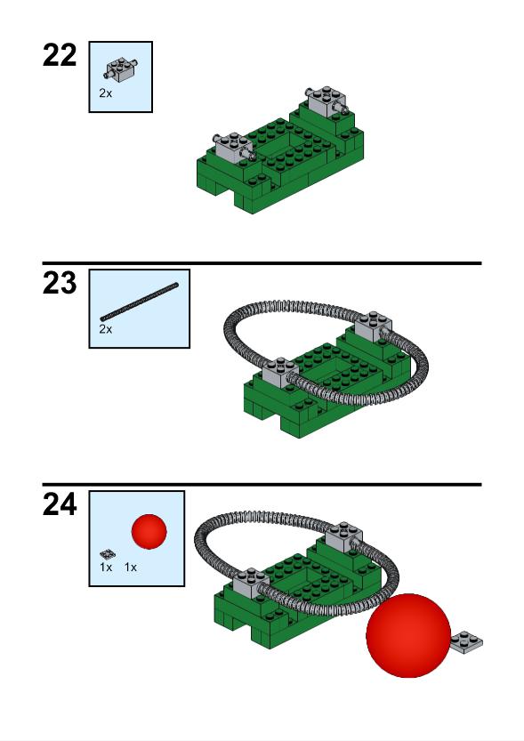
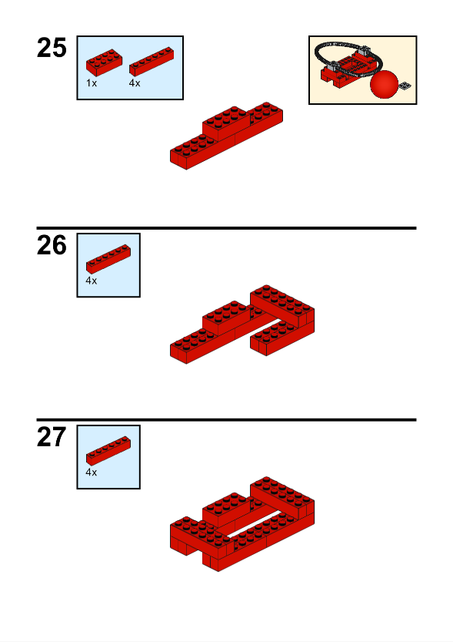
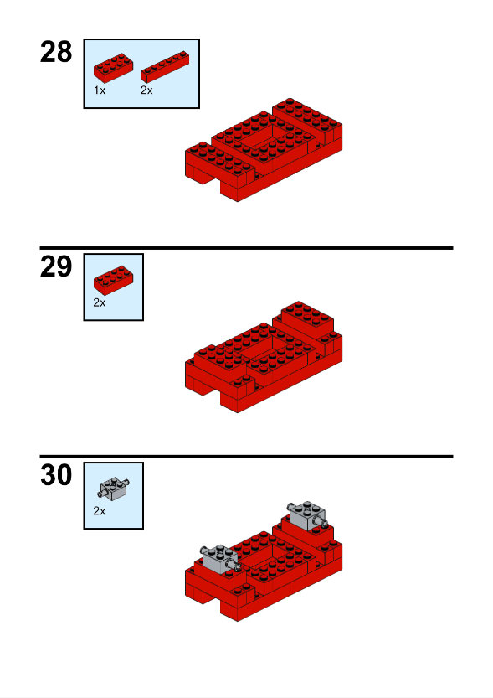
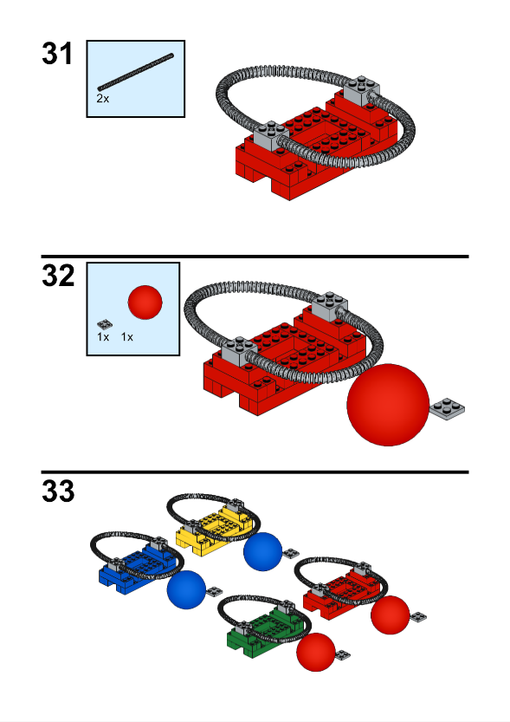

表(1色あたり1倍、合計4)
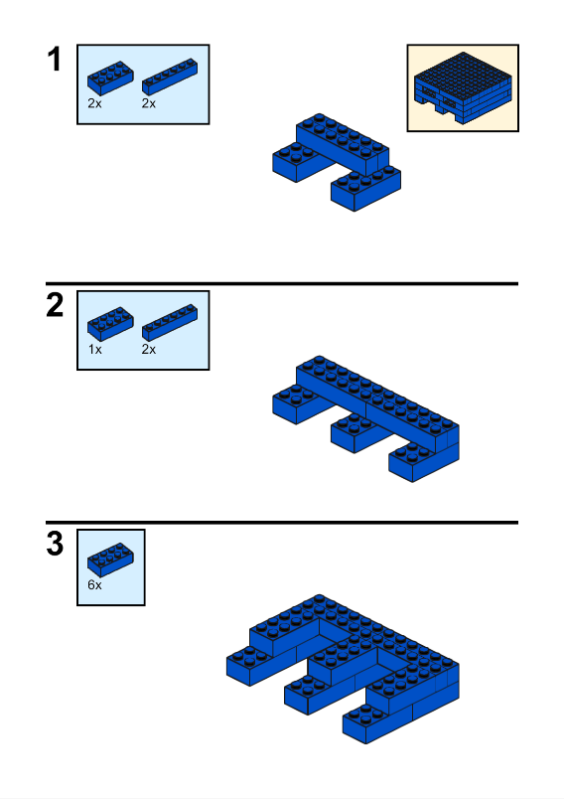
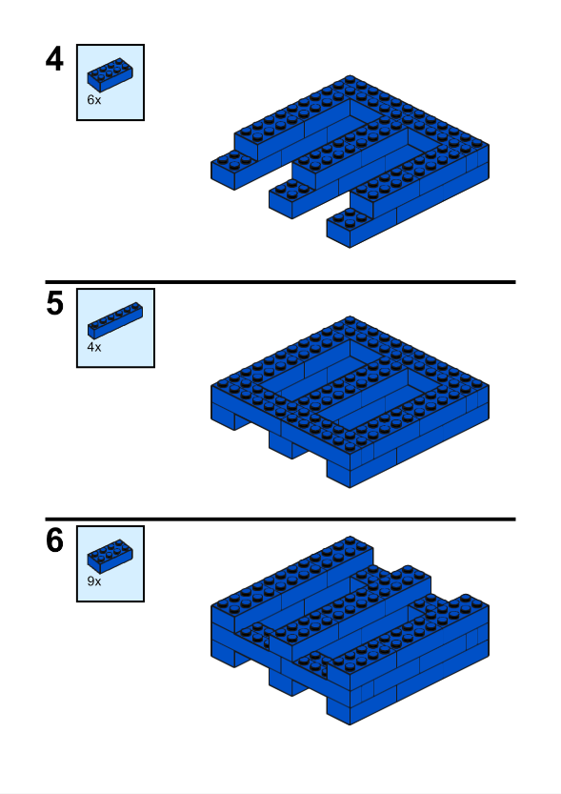
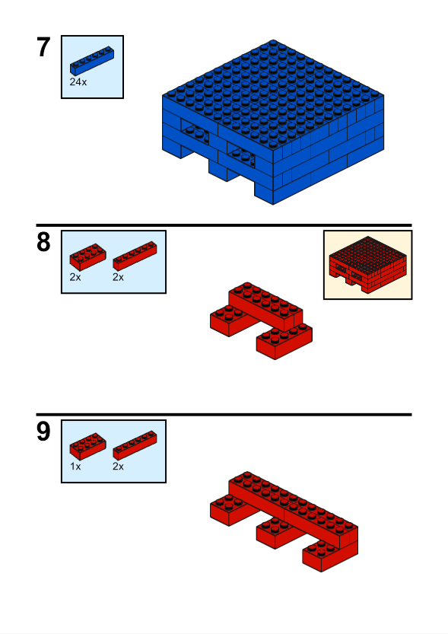
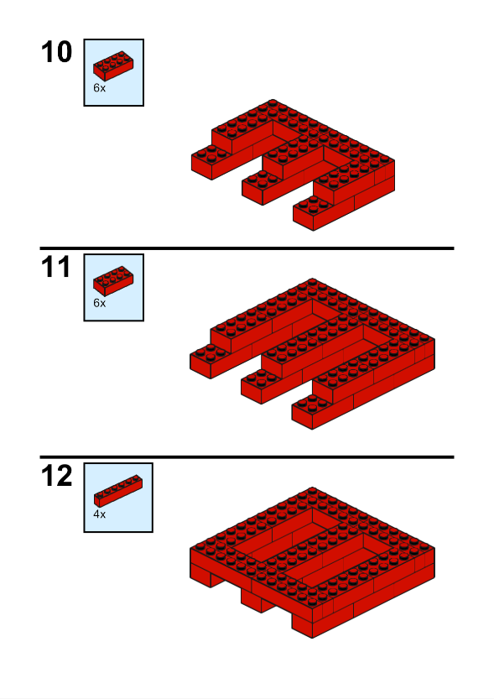
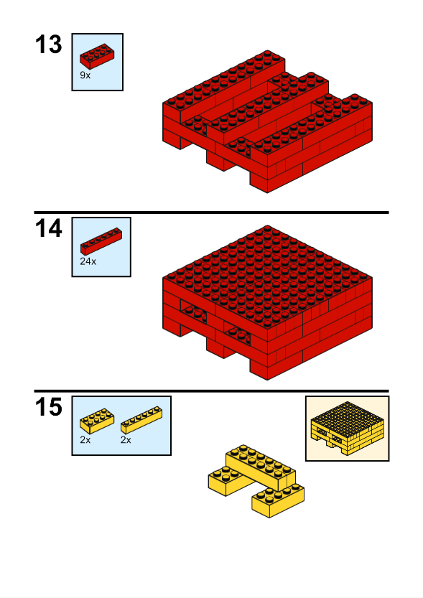
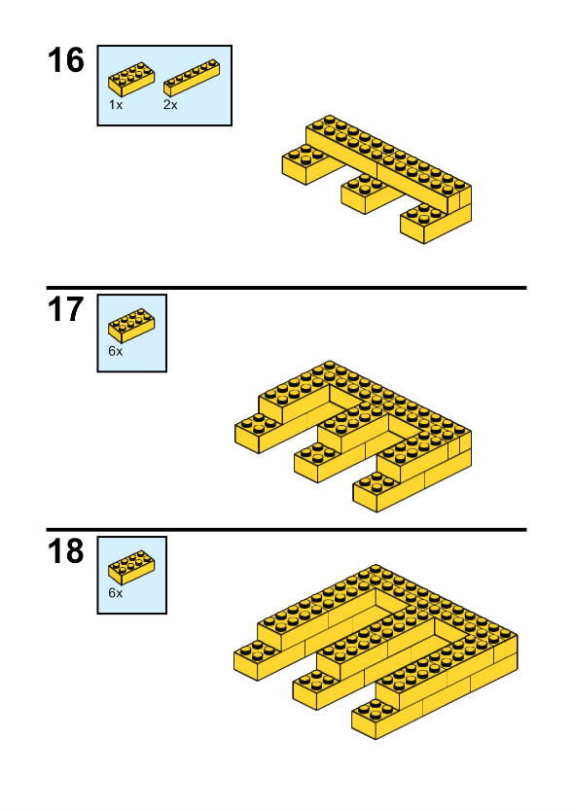
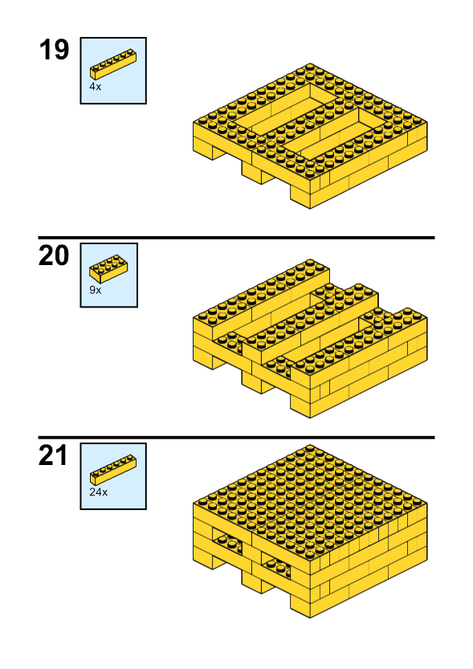
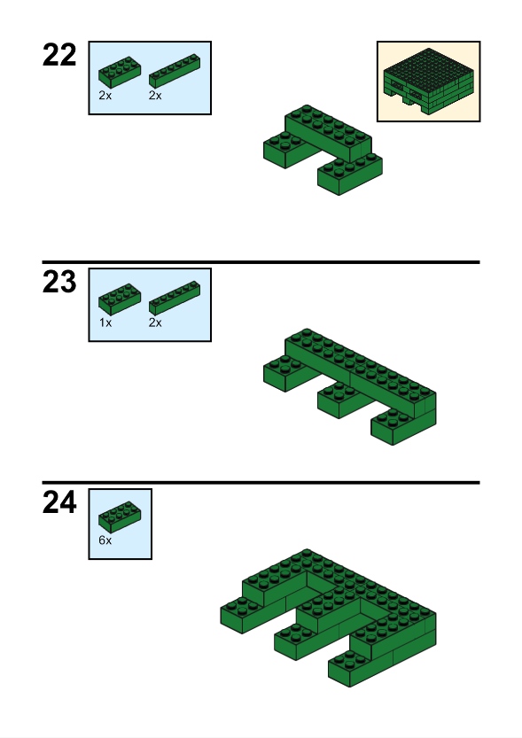
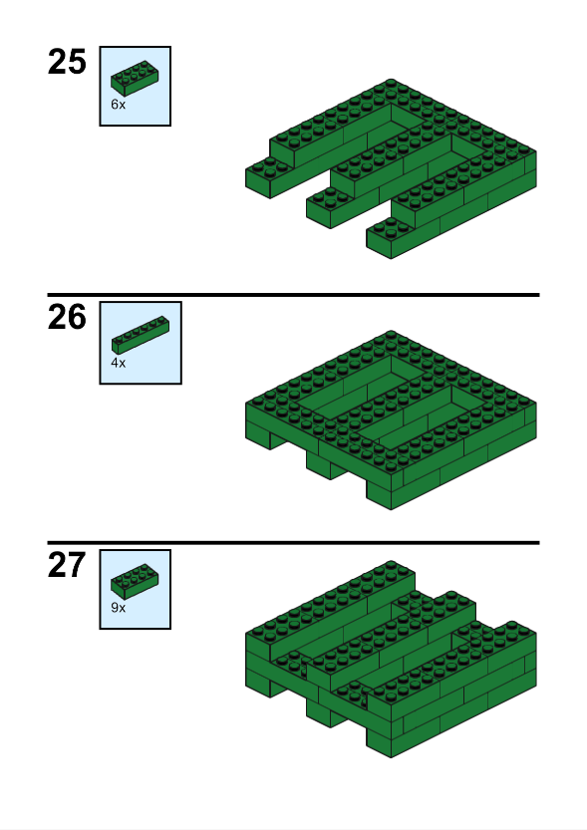
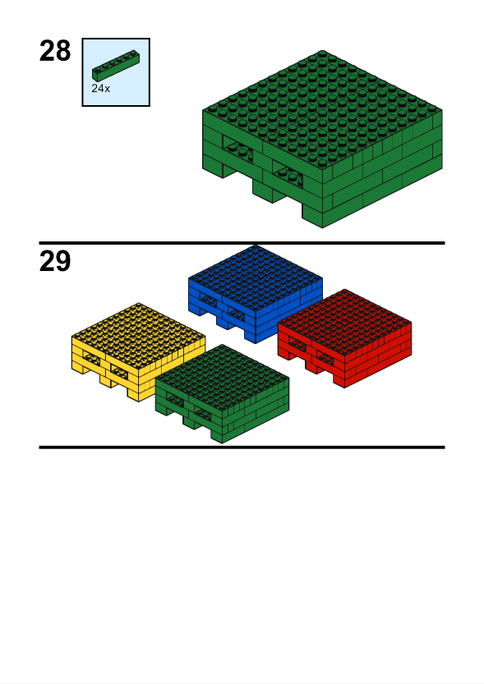

ウォーターボトル(3倍)
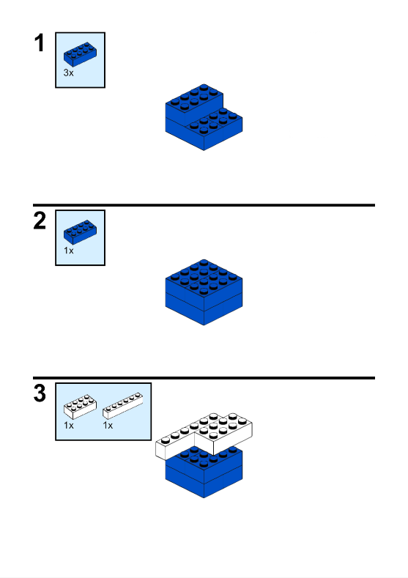
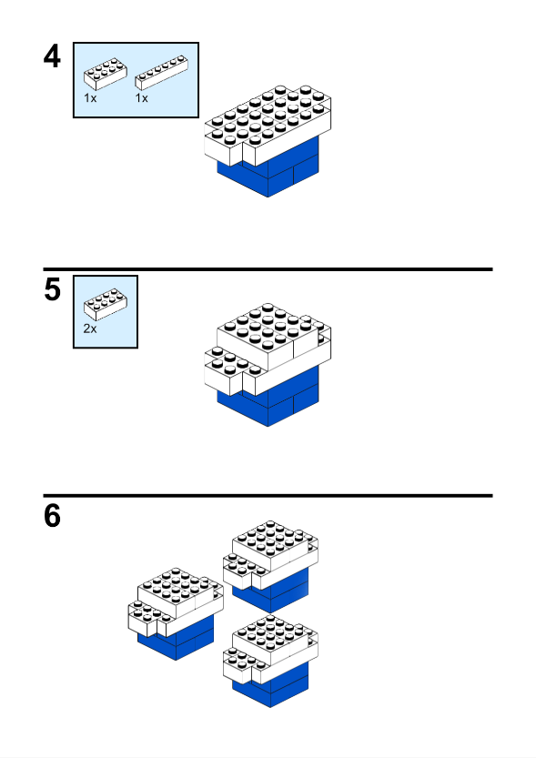

人(1色あたり1倍、合計6)
